**Консультация для родителей на тему**:

**«Подвижная игра как средство всестороннего развития личности ребенка»**

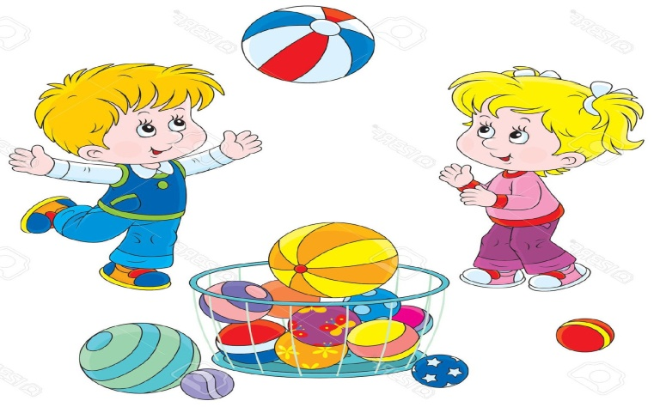Подвижная игра — незаменимое средство пополнения ребенком знаний и представлений об окружающем мире, развития мышления, смекалки, ловкости, сноровки, ценных морально-волевых качеств. Подвижную игру можно назвать важнейшим воспитательным институтом, способствующим как развитию физических и умственных способностей, так и освоению нравственных норм, правил поведения, этических ценностей общества. Подвижные игры являются одним из условий развития культуры ребенка. В них он осмысливает и познает окружающий мир, в них развивается его интеллект, фантазия, воображение, формируются социальные качества. Являясь важным средством физического воспитания, подвижная игра одновременно оказывает оздоровительное воздействие на организм ребенка. Это в свою очередь оказывает благотворное влияние на психическую деятельность. Велика роль подвижной игры в умственном воспитании ребенка: дети учатся действовать в соответствии с правилами, овладевать пространственной терминологией, осознанно действовать в изменившейся игровой ситуации и познавать окружающий мир. В процессе игры активизируются память, представления, развиваются мышление, воображение, увеличивается словарный запас, обогащается речь детей. Большое значение имеют подвижные игры и для нравственного воспитания. Дети учатся действовать в коллективе, подчиняться общим требованиям. Правила игры дети воспринимают как закон, и сознательное выполнение их формирует волю, развивает самообладание, выдержку, умение контролировать свои поступки, свое поведение. В игре формируется честность, дисциплинированность, справедливость. Умелое, вдумчивое руководство игрой со стороны педагога способствует воспитанию активной творческой личности. В подвижных играх совершенствуется эстетическое восприятие мира. Дети познают красоту движений, их образность, у них развивается чувство ритма. Они овладевают поэтической образной речью. Подвижная игра готовит ребенка к труду: дети изготавливают игровые атрибуты, располагают и убирают их в определенной последовательности, совершенствуют свои двигательные навыки, необходимые для будущей трудовой деятельности. Источником подвижных игр с правилами являются народные игры, для которых характерны яркость замысла, содержательность, простота и занимательность. Подвижные игры различаются и по их двигательному содержанию: игры с бегом, прыжками, метанием и др. По степени физической нагрузки, которую получает каждый играющий, различают игры большой, средней и малой подвижности. Для того чтобы игра была полноценной, необходимо создавать для них педагогически целесообразную внешнюю обстановку, правильно подбирать игрушки. Для удовлетворения их потребности в движении необходимо иметь горку, скамейки, ящики и другие пособия. Детям должно быть предоставлено достаточно места, чтобы бегать, подниматься на ступеньки, сползать по скату горки и т.д., играть в прятки, догонялки. В играх необходимо ставить перед детьми задачи для самостоятельного решения. Таким образом, подвижная игра — незаменимое средство пополнения ребенком знаний и представлений об окружающем мире, развития мышления, смекалки, 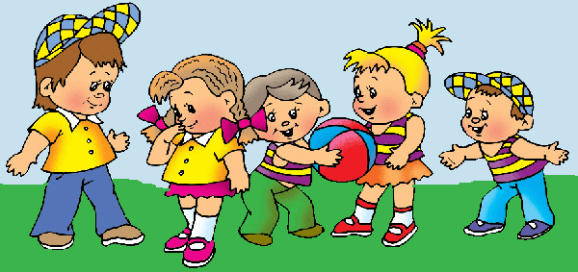ловкости, сноровки, ценных морально-волевых качеств. У детей всех возрастов огромная потребность в игре, и очень важно использовать подвижную игру не только для совершенствования двигательных навыков, но и для воспитания всех сторон личности ребенка. Продуманная методика проведения подвижных игр способствует раскрытию индивидуальных способностей ребенка, помогает воспитать его здоровым, бодрым, жизнерадостным, активным, умеющим самостоятельно и творчески решать самые разнообразные задачи. Подвижную игру можно назвать важнейшим воспитательным институтом, способствующим развитию физических, умственных способностей, освоению нравственных норм, правил поведения, этических ценностей общества, совершенствуется эстетическое восприятие мира и готовят ребенка к труду